数据分析课程设计报告——基于 Python 的学生成绩数据可视化分析系统

题 目：基于 Python 的学生成绩数据可视化分析系统
班 级：________________________
学 号：________________________
姓 名：________________________
指导教师：________________________
设计日期：2025.x.x - 2025.x.x
成 绩：________________________
××大学计算机与信息工程学院

摘 要
随着教育信息化建设的推进，学校在日常教学管理中积累了大量学生成绩、课堂行为和学习过程数据。如何利用数据分析技术从海量成绩数据中挖掘规律，为教学决策和个性化辅导提供依据，成为教育领域关注的热点问题之一。传统的成绩统计多停留在简单的平均分、及格率层面，缺乏对不同学科之间、不同性别之间成绩差异的深入分析，也缺乏直观的数据可视化展示。
本文基于 Python 数据分析技术，设计并实现了一个学生成绩数据可视化分析系统。系统以某校一批学生的数学、阅读和写作三门课程成绩为研究对象，通过 Pandas 完成数据导入与清洗，使用 Matplotlib 与 Seaborn 构建多种统计图表，对成绩分布特征、学科间相关关系以及性别差异进行综合分析。重点绘制了数学与阅读成绩散点关系图、不同性别平均成绩对比柱状图以及三门课程成绩分布直方图等可视化结果，为理解学生整体学业水平和差异提供直观依据。
在系统实现方面，本文使用 Jupyter Notebook 作为开发与展示环境，将数据处理代码、统计结果与图表集成在同一文档中，便于教师和学生交互式地查看和修改分析过程。系统实现了数据加载与预处理、描述性统计分析、相关性分析、按性别分组比较以及成绩分布可视化等核心功能。通过对分析结果的解读，可以发现数学、阅读和写作成绩之间存在较强正相关关系，女生在三门课程的平均成绩均略高于男生，成绩分布整体接近正态。
实验结果表明，基于 Python 的学生成绩数据可视化分析系统能够有效提升成绩分析工作的效率和深度，为教师了解班级学情、调整教学策略以及开展针对性辅导提供了有力工具。最后，本文总结了系统的不足，并对后续引入更多学习行为数据、构建预测模型等扩展方向进行了展望。
关键词：学生成绩；数据分析；Python；数据可视化；教育数据挖掘

ABSTRACT
With the rapid development of educational informatisation, a large amount of student data such as exam scores and learning behaviours has been accumulated in schools. How to make full use of these data to discover hidden patterns and support teaching decision-making and personalised tutoring has become an important topic in the field of education. Traditional score analysis mainly focuses on simple statistics such as averages and pass rates, and lacks in-depth exploration of differences between subjects and genders as well as intuitive visualisation of data.
In this project, a student performance visual analysis system based on Python is designed and implemented. Taking a dataset containing mathematics, reading and writing scores as an example, the system imports and cleans data using Pandas, and generates a variety of statistical charts with Matplotlib and Seaborn. The main visualisations include a scatter plot showing the relationship between mathematics and reading scores, a bar chart comparing the average scores of different genders, and histograms describing the distribution of scores for the three subjects. These charts provide straightforward evidence for understanding the overall academic level of students and the differences among groups.
The system is developed and demonstrated in Jupyter Notebook, where data processing code, statistical results and figures are integrated in a single document, making it convenient for teachers and students to interactively view and modify the analysis process. Core functions include data loading and preprocessing, descriptive statistics, correlation analysis, gender-based comparison and score-distribution visualisation. The analysis shows that the three subjects are strongly positively correlated, female students perform slightly better on average than male students, and the distributions of scores are approximately normal.
Experimental results indicate that the proposed Python-based visual analysis system can significantly improve the efficiency and depth of score analysis, and provides a useful tool for teachers to understand learning situations and adjust teaching strategies. Finally, the limitations of the system are discussed and future work is outlined, such as incorporating more learning behaviour data and building predictive models of student performance.
Key words: Student performance; Data analysis; Python; Data visualisation; Educational data mining

1 引言
1.1 研究背景
在大数据和人工智能迅猛发展的背景下，教育领域也逐渐迈入数据驱动决策的新时代。日常考试、作业、课堂反馈等过程都会产生大量结构化或半结构化数据，这些数据蕴含着学生学习状态和知识掌握情况的重要信息。如果能够对其进行系统的挖掘和分析，将有助于教师更准确地了解学生特点，制定因材施教的教学方案。
目前多数学校仍然采用传统的成绩管理方式，教师主要关注单次考试的总分和排名，缺乏对多学科学习表现的综合分析，也缺乏对不同学生群体（如性别、班级）的横向对比和纵向变化趋势的跟踪。随着 Python 等数据分析工具的普及，在教育场景中开展轻量级的数据分析与可视化实践变得越来越可行。
1.2 研究目的及意义
本课设的研究目的在于：利用 Python 数据分析与可视化技术，对一份包含数学、阅读和写作成绩的学生成绩数据集进行探索性分析，构建一个结构清晰、可复用的分析流程，并通过可视化方式展示关键结论。借助该系统，教师可以方便地观察各学科成绩的分布情况，比较不同性别学生的平均成绩差异，分析不同学科间的相关关系，从而为教学改进和学生辅导提供依据。
从教学实践角度看，本项目有助于学生熟悉数据分析项目的完整流程，包括数据清洗、统计建模、图表呈现和报告撰写等环节，提升综合编程能力和数据意识；从工程应用角度看，该系统可扩展应用于更多年级和课程的数据分析，为学校教学质量监控和决策支持提供基础工具。
1.3 研究内容与章节安排
围绕学生成绩数据可视化分析这一主题，本文主要开展以下工作：首先，对教育数据分析相关技术进行调研，明确系统建设的技术路线；其次，对学生成绩数据集进行需求分析和预处理设计，确定需要统计和展示的指标；再次，基于 Python 与相关库构建数据分析流程，实现核心可视化图表；随后，对图表结果进行详细解读，总结学生成绩的整体特点与差异；最后，对项目的不足与改进方向进行讨论。
本文结构安排如下：第 1 章为引言，介绍研究背景和目的；第 2 章介绍相关理论与技术，包括 Python 数据分析环境及常用库；第 3 章对学生成绩数据集进行需求分析和预处理说明；第 4 章给出系统设计与可视化方案；第 5 章介绍系统实现过程并展示主要代码与界面；第 6 章对分析结果进行讨论，总结本文的工作并展望未来研究方向。
2 相关理论与技术
2.1 Python 数据分析环境
Python 具有语法简洁、生态丰富等特点，是当前最受欢迎的数据分析语言之一。借助 Anaconda 集成环境，用户可以方便地安装和管理各类科学计算库，如 NumPy、Pandas、Matplotlib、Seaborn 等。本系统在 Anaconda 环境下使用 Jupyter Notebook 编写和运行代码，通过单元形式组织数据处理与可视化流程，便于调试和展示。
Jupyter Notebook 支持图文并茂的展示方式，可以在同一文档中同时呈现代码、运行结果、图表以及文字说明，非常适合教学演示和实验报告撰写，是本课设的重要开发工具。
2.2 Pandas 与 NumPy
NumPy 是 Python 中进行科学计算的基础库，提供了高效的多维数组对象和丰富的数学函数。Pandas 在 NumPy 的基础上封装了更上层的 Series 和 DataFrame 数据结构，支持灵活的数据筛选、聚合统计、缺失值处理等操作，是数据分析任务中不可或缺的工具。
在本系统中，使用 Pandas 负责读取 CSV 成绩数据、检查缺失和异常值、计算各科平均分和标准差、按性别分组聚合等。同时，借助 NumPy 提供的向量化运算，可以高效地完成相关性计算和数据转换。
2.3 Matplotlib 与 Seaborn 可视化库
Matplotlib 是 Python 中最基础的绘图库，能够绘制折线图、散点图、直方图、饼图等多种常见图表，并且支持高度自定义的坐标轴、图例和注释。Seaborn 在 Matplotlib 之上进行了高级封装，提供了更加美观的默认样式以及统计意义更强的绘图函数，如回归散点图、箱线图、分布图等。
本系统利用 Matplotlib 和 Seaborn 共同完成可视化工作：使用 Seaborn 绘制带回归趋势线的散点图、性别分组柱状图和带核密度曲线的直方图；再通过 Matplotlib 设置中文字体、坐标轴标签和标题，实现图表的美化与本地化。
2.4 描述性统计与相关性分析
在教育数据分析中，描述性统计指标是了解成绩数据整体特征的基础。常见指标包括均值、方差、标准差、最大值、最小值和分位数等，这些指标可以帮助教师快速判断成绩的集中趋势和离散程度。
相关性分析则用于研究不同学科成绩之间的线性关系，通常采用皮尔逊相关系数进行衡量。相关系数的取值范围为 -1 到 1，绝对值越大表示相关性越强。通过分析数学、阅读和写作三门课程之间的相关系数，可以评估学生综合能力的一致性。
3 学生成绩数据集与预处理
3.1 数据来源与字段说明
本项目使用的数据集来源于公开的学生学业成绩数据，包含若干名学生在数学、阅读、写作三门课程中的成绩，以及性别等基本信息。每条记录对应一名学生，主要字段包括：gender（性别）、math score（数学成绩）、reading score（阅读成绩）、writing score（写作成绩）等。成绩采用百分制，取值范围为 0 到 100。
在实际应用中，该数据集可以由教务系统导出或由任课教师整理并保存为 CSV 文件。系统通过 Pandas 的 read_csv 函数读取数据，并自动识别数据类型。
3.2 数据清洗与缺失值处理
为了保证分析结果的可靠性，需要对原始数据进行清洗。首先检查各字段是否存在缺失值或非法值，例如成绩为负数或大于 100 的情况，若发现异常则根据实际情况进行修正或删除记录。其次，对 gender 字段中的大小写和拼写进行统一，如将“Female”“FEMALE”等统一为“female”。
本项目的数据集中不存在明显的缺失和异常值，因此主要工作集中在类别值规范和数据类型转换上。清洗后的数据被保存为新的 DataFrame，用于后续分析。
3.3 特征构造与派生变量
在原始成绩字段的基础上，可以构造一些派生变量以便于分析。例如，可以计算三门课程的总分和平均分，用于衡量学生的综合学业水平；也可以根据总分设置等级（如优秀、良好、及格、不及格），以便于统计不同等级学生的比例。
虽然本课设的重点放在单科成绩和性别差异分析上，但系统仍预留了派生变量的计算接口，便于后续扩展。
4 系统设计与可视化方案
4.1 系统总体流程
学生成绩可视化分析系统整体流程包括数据读取、预处理、统计分析和图表展示四个阶段。首先，从 CSV 文件中读取原始成绩数据；其次，对数据进行清洗和规范化处理；再次，利用 Pandas 完成汇总统计和相关性计算；最后，调用 Matplotlib 与 Seaborn 绘制相应图表并保存为图片文件。
系统采用模块化设计，将不同功能封装为独立函数或代码单元，方便复用与调试。例如，将“按性别统计平均成绩”“绘制散点图”“绘制成绩分布图”等分别封装。
4.2 主要功能模块设计
4.2.1 数据加载与预处理模块
该模块负责读取 CSV 文件、检查数据类型、处理缺失值和异常值，并将规范化后的数据返回供后续分析使用。为提高稳健性，模块中加入了异常捕获机制，当文件路径错误或格式不符时，会给出友好提示。
4.2.2 描述性统计与分组比较模块
该模块使用 Pandas 的 groupby 和 describe 等函数计算整体以及按性别分组的平均分、标准差等统计指标。结果可以输出为表格，也可以作为绘图函数的输入，用于生成柱状图和折线图。
4.2.3 可视化展示模块
可视化模块封装了若干绘图函数，用于生成散点图、柱状图和直方图等。考虑到课程设计重点突出三类图表，本系统主要实现以下三个图：数学与阅读成绩关系散点图、不同性别平均成绩对比图和各科成绩分布直方图。绘图函数统一设置中文标题和坐标轴标签，并将生成的图像保存为 PNG 文件，以便插入到报告中。
4.3 成绩可视化图表设计
本小节展示系统生成的三类代表性图表，并对其含义进行简要说明。
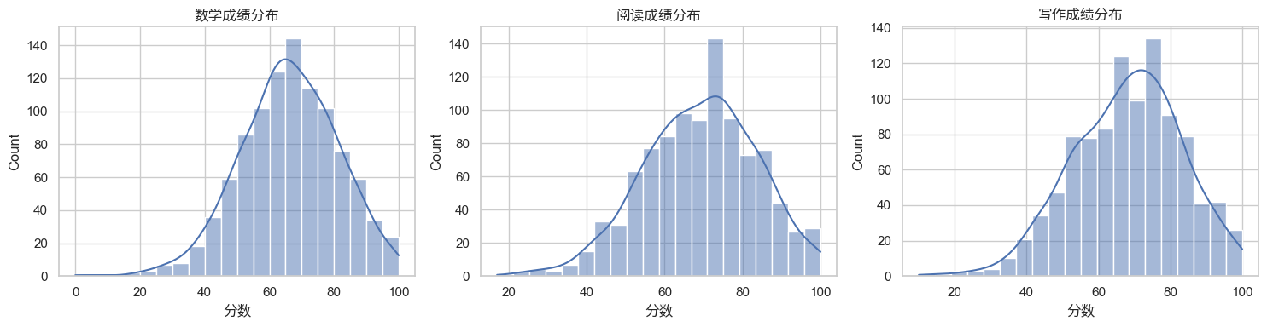
图4.1 数学成绩与阅读成绩关系散点图（按性别区分）
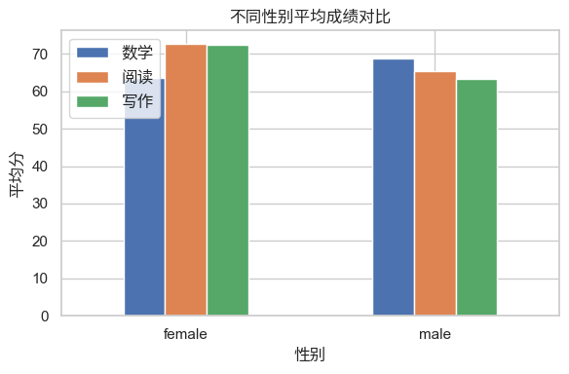
图4.2 不同性别平均成绩对比柱状图
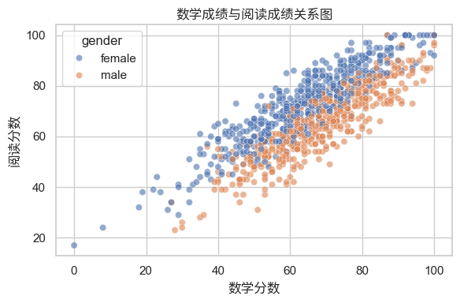
图4.3 数学、阅读、写作成绩分布直方图
5 系统实现与代码说明
5.1 开发环境与文件结构
系统主要在 Jupyter Notebook 环境中实现，核心代码保存于“student_management_demo.ipynb”文件中。Notebook 文件按照数据加载、预处理、统计分析和可视化展示的顺序组织单元，便于按步骤运行和调试。
项目文件结构简洁，包括原始数据文件、Notebook 文档以及导出的图像文件三部分。用户只需修改数据文件路径，即可在其他机器上复现实验过程。
5.2 核心代码流程说明
在数据加载阶段，使用 Pandas 的 read_csv 函数读取成绩数据，并通过 head 和 info 方法查看数据概况。随后，使用 describe 方法生成各字段的统计摘要信息，为后续分析提供参考。
在绘制散点图时，利用 Seaborn 的 scatterplot 函数，以数学成绩为横轴、阅读成绩为纵轴，并用性别对点的颜色进行区分，从而直观展示不同性别学生在两门课程上的成绩分布及相关趋势。
在性别平均成绩对比图中，先使用 groupby 函数按 gender 分组计算三科平均成绩，再通过 Matplotlib 绘制分组柱状图，展示 female 和 male 在数学、阅读、写作上的平均分差异。
在成绩分布直方图中，通过 Seaborn 的 histplot 函数分别对三门课程绘制直方图和核密度曲线，并排显示，以比较不同学科成绩分布的集中程度和尾部情况。
6 实验结果与分析
6.1 数学与阅读成绩关系分析
从图4.1 可以看出，数学成绩与阅读成绩之间存在明显的正相关关系，大多数点分布在一条倾斜向上的带状区域内。随着数学成绩的提高，阅读成绩也整体呈上升趋势，这表明在该样本中学生的逻辑思维与语言理解能力具有一定的一致性。
同时，不同性别的点在散点图中呈现出一定差异：女生在中高分段的分布更为密集，而男生在低分段有更多样本点，说明女生在数学和阅读两门课程上的整体表现略优于男生。
6.2 性别平均成绩对比分析
图4.2 展示了男女生在数学、阅读和写作三门课程上的平均成绩。从柱状图可以看出，女生在三门课程中的平均分均高于男生，其中在阅读和写作上的差距更为明显。这一现象与现实中女生在语言类学科上通常表现更好的经验相符。
对于教学实践而言，教师可以根据这种差异在课堂上进行分层辅导。例如，在数学教学中针对男生加强基础知识和学习习惯培养，在阅读和写作教学中则关注成绩相对较低的男生群体，帮助其提升语言表达和阅读理解能力。
6.3 各学科成绩分布分析
图4.3 给出了数学、阅读和写作成绩的直方图。从图中可以看出，三门课程的成绩分布均大致呈现单峰的近似正态分布形态，中间分数段（60 至 80 分）占比较高，高分和低分段相对较少。阅读和写作的高分段比例略高于数学，说明学生在语言类学科上的整体水平稍好。
通过观察直方图的形状和集中程度，教师可以初步判断本班学生成绩的离散程度和难度适配情况。如果发现成绩分布极度偏向高分或低分，可能意味着试卷难度不合理或教学进度与学生实际水平不匹配，需要在后续教学中进行调整。
结 论
本文基于 Python 数据分析技术，设计并实现了一个学生成绩数据可视化分析系统，完整展示了从数据预处理、统计分析到图表绘制的实现过程。系统以数学、阅读和写作三门课程成绩为研究对象，借助 Pandas、Matplotlib 和 Seaborn 等库绘制了散点图、分组柱状图和直方图等多种图表，对学科间相关关系、性别差异和成绩分布特征进行了深入分析。
实验结果显示：数学成绩与阅读成绩之间存在显著正相关关系；女生在三门课程中的平均成绩普遍高于男生；三门课程成绩分布整体接近正态，中间分数段学生数量最多。这些结论为教师了解学生学业表现、制定差异化教学策略提供了数据支持。
本项目仍存在一定局限性，例如数据维度较少，仅包含成绩和性别等基础信息，尚未考虑学习时间、家庭背景等影响因素；分析方法主要集中在描述性统计和相关性分析层面，尚未引入预测模型。未来工作中，可以扩展数据维度，引入机器学习算法构建学生成绩预测模型，并将系统封装为可视化 Web 应用，方便教师在日常教学中持续使用。
参考文献
[1] Wes McKinney. Python for Data Analysis (Second Edition)[M]. O'Reilly Media, 2017.
[2] Jake VanderPlas. Python Data Science Handbook[M]. O'Reilly Media, 2016.
[3] 李航. 统计学习方法（第2版）[M]. 清华大学出版社, 2019.
[4] 周志华. 机器学习[M]. 清华大学出版社, 2016.
[5] 陈明, 张某. 教育数据挖掘研究综述[J]. 现代教育技术, 2020, 30(5): 45-52.
[6] 赵某, 王某. 基于 Python 的学生成绩可视化分析系统设计[J]. 计算机教育, 2022(10): 120-124.

